****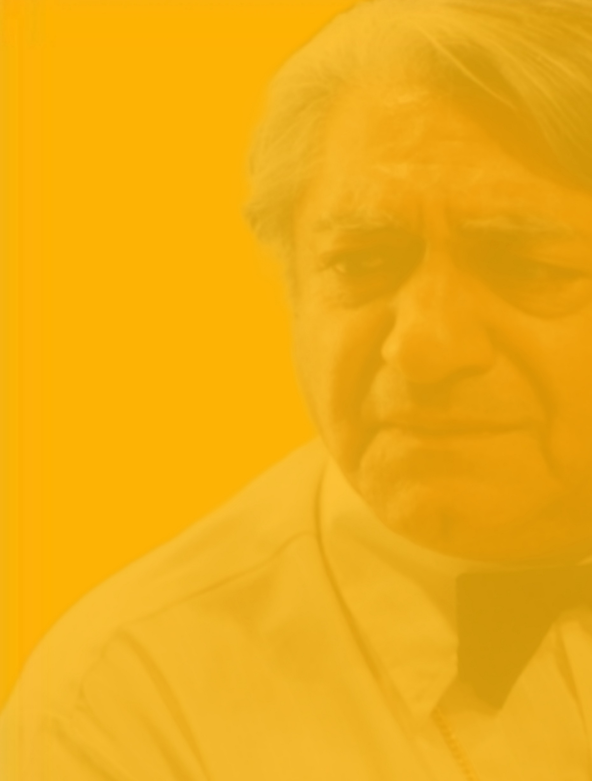

**فرم درخواست شرکت در جشنواره :**

**دبیر محترم سی و سومین جشنوارۀ تئاتر استان آذربایجان غربی**

**با سلام و احترام**

**اینجانب آقای / خانم ................................. بعنوان سرپرست / کارگردان گروه تئاتر ............................. با آگاهی از شرایط و ضوابط مندرج در فراخوان سی و سومین جشنوارۀ تئاتر استان آذربایجان غربی در آذر ماه 1400 ، متقاضی حضور در بخش ................................... با اثر نمایشی .................................... با مشخصات ذیل هستم .**

**نمایش مذکور اجرای عمومی خود را به مدت .................. نوبت از تاریخ ................. تا .................... در تالار ........................ در شهر .......................... به انجام رسانده است .**

**نام نمایش : ..................................**

**نام نویسنده : ..............................**

**نام کارگردان : .............................**

**در صورت اقتباسی و ترجمه بودن اثر، نام مترجم و ناشر : ..............................................................**

**مدت زمان اثر : ......................... دقیقه .**

**امضاء**

**مشخصات بازیگران :**

|  |  |  |  |  |  |  |  |  |  |
| --- | --- | --- | --- | --- | --- | --- | --- | --- | --- |
| **ردیف** | **نام و نام خانوادگی** | **نقش** | **سن** | **تحصیلات** | **ردیف** | **نام و نام خانوادگی** | **نقش** | **سن** | **تحصیلات** |
| **1** |  |  |  |  | **7** |  |  |  |  |
| **2** |  |  |  |  | **8** |  |  |  |  |
| **3** |  |  |  |  | **9** |  |  |  |  |
| **4** |  |  |  |  | **10** |  |  |  |  |
| **5** |  |  |  |  | **11** |  |  |  |  |
| **6** |  |  |  |  | **12** |  |  |  |  |

**مشخصات سایر عوامل اجرایی :**

|  |  |  |  |  |  |  |  |  |  |
| --- | --- | --- | --- | --- | --- | --- | --- | --- | --- |
| **ردیف** | **نام و نام خانوادگی** | **عنوان** | **سن** | **تحصیلات** | **ردیف** | **نام و نام خانوادگی** | **عنوان** | **سن** | **تحصیلات** |
| **1** |  |  |  |  | **5** |  |  |  |  |
| **2** |  |  |  |  | **6** |  |  |  |  |
| **3** |  |  |  |  | **7** |  |  |  |  |
| **4** |  |  |  |  | **8** |  |  |  |  |